Mettre en œuvre son enseignement
Physique-chimie - Cycle 4

Conséquences du réchauffement climatique
THEME : Organisation et transformations de la matière.
Descriptif de la ressource :

Cette ressource propose de découvrir le phénomène d’évolution de la masse volumique en fonction de la température et d’expliquer une des causes de l’élévation du niveau des mers et des océans. L’élève est conduit vers la réalisation d’une démarche de résolution de problème ou il devra faire des approximations et des projections pour estimer l’augmentation du niveau des océans jusqu’à aujourd’hui et en 2100.

Repère de progressivités :

Niveau 4ème : Introduction de la notion d’évolution de la masse volumique en fonction de la température.

Les prérequis sont :
- Etats physiques de l’eau – Changements d’états.
- Notion de masse volumique
- Notion de calcul de volume

Objectifs d’apprentissage :

Réinvestissement :
- Masse volumique
- Calcul de volume
- Lecture de graphique
- Absorption d’un rayonnement

Connaissances et compétences du programme :

Masse volumique : relation m = ρ.V, influence de la température

Compétences travaillées :

Domaine 1-1 : Communiquer oralement de façon claire et adaptée.

Domaine 1-3 : Lire et comprendre des documents scientifiques pour en extraire des informations

Domaine 4 : Développer des modèles simples pour expliquer des faits d’observations ; pratiquer le calcul numérique et littéral

SOMMAIRE :

FICHE ELEVE p 2 et 3
FICHE PROFESSEUR p 4, 5 et 6
DIFFENRENCIATIONS POSSIBLES p 7
TRACE ECRITE p 8
PROLONGEMENTS POSSIBLES p 9
EXERCICES p10

Conséquences du réchauffement climatique –
L’élévation du niveau des mers et des océans

Ces sites que nous ne pourrons sûrement plus visiter en 2100
JULIETTE DE GUYENRO Publié le 22/11/2019 à 14h27
https://www.geo.fr/voyage/ces-sites-que-nous-ne-pourrons-surement-plus-visiter-en-2100-198718
D’après un des derniers rapports du Giec, la montée des eaux pourrait s’évaluer à 1m10 d’ici à 2100 si les températures continuent de monter au même rythme. Mais, selon Audrey Bethinger, chef de projet prospective à l'Institut national de la recherche agronomique, dans un article du Parisien, ce chiffre pourrait atteindre les deux mètres en cas de fort réchauffement climatique et d’une fonte des calottes polaires significative. La montée des eaux et le réchauffement climatique pourraient alors entraîner des conséquences irréversibles sur un grands nombres de villes, de pays et monuments emblématiques dans le monde. Certains comme Venise, les Pays-Bas, les îles des Maldives, etc. pourraient même disparaître […]

Activité :
Voici quelques documents qui vont te permettre de comprendre les origines de l’élévation du niveau des mers et des océans et de faire, comme les scientifiques du GIEC, des prévisions pour les années futures.

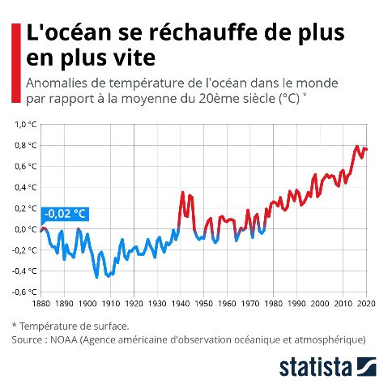
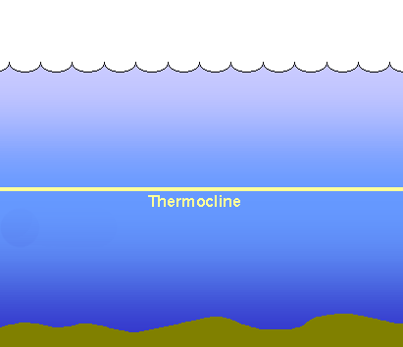
Doc 1 -
Eau chaude
Eau froide
1000 m
Rayonnement
La Thermocline est la couche limite entre les eaux chaudes de surface de l’océan et les eaux froides profondes. On peut considérer que seules les eaux au- dessus de cette couche se réchauffent sous l’effet du rayonnement solaire.
Doc 2 – répartition des eaux dans l’océan selon leur température

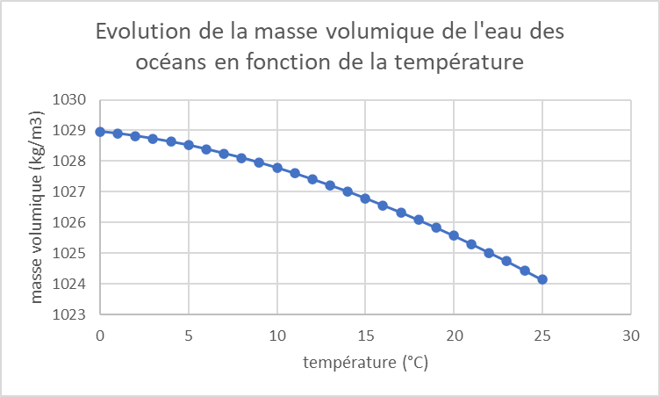
Doc 3 -

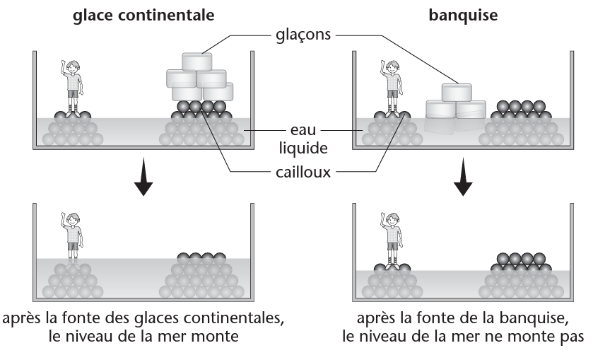
Doc 4 – simulation de la fonte des glaces
Glace continentale :
Couche de glace qui repose sur une surface rocheuse.
Banquise :
Couche de glace qui se forme à la surface de l’eau par solidification des couches supérieures.

Réponds aux questions suivantes en t’aidant des documents ci-dessus :

- A l’aide des documents proposés, explique pourquoi le réchauffement global de la Terre peut entrainer une montée du niveau des mers et des océans.

- Sachant que le coefficient de dilatation de l’eau (variation de volume par rapport au volume initial) est d’environ 0.00025 (0.025%) pour 1°C, estime à combien s’élève l’élévation de niveau des océans depuis le début du réchauffement climatique.

- Cherche sur internet la valeur donnée par les scientifiques concernant l’élévation du niveau des océans actuel et explique si la fonte des glaces continentales a déjà eu beaucoup d’influence sur l’élévation du niveau des mers.

- Essaye d’estimer à combien s’élèverait le niveau des océans en 2100 et compare à la valeur annoncée par le GIEC.

FICHE PROFESSEUR
- Déroulement de la séance :
Cette séance se déroule en 2 temps :
- D’abord, l’élève est amené à raisonner et identifier deux causes responsables de l’élévation du niveau des mers et des océans à l’aide des documents proposés. Il y découvre d’abord que le volume des océans augmente du fait du réchauffement des eaux de surface et de la modification de leur masse volumique. Puis, que la fonte des glaces, en particulier celles dites glaces continentales, reposant sur une surface rocheuse, engendre naturellement une hausse du niveau des océans.

Etant donné que c’est la première fois que l’élève est confronté à la notion visée (modification de la masse volumique en fonction de la température), il est préférable qu’il débute seul la réflexion à la question 1- en mode « Penser » pour ensuite passer en mode « Comparer » en binôme ou plus largement si le travail se fait en îlots. Le mode « Partager » se fera soit directement avec l’enseignant ou avec la classe en fonction des objectifs visés.

- Dans un second temps, l’élève est amené à estimer l’élévation du niveau des océans en utilisant la notion de dilatation thermique de l’eau. Celle-ci est directement liée à la modification de la masse volumique de l’eau en fonction de la température.
La valeur et la signification étant données, des calculs autour de la notion de volume permettent d’estimer l’augmentation du niveau des mers en s’appuyant sur l’élévation de la température des eaux de surface des océans.

Cette partie étant basée sur une réflexion mathématique, il est préférable qu’elle se déroule en groupe et que des aides soient disponibles.

- Pour pousser plus loin la réflexion sur l’élévation du niveau des mers et des océans, les élèves effectuent une recherche de la valeur actuelle mesurée sur internet et la compare à celle qu’ils ont estimée. Etant du même ordre de grandeur, ils peuvent se rendre compte que la fonte des glaces continentales n’a pas encore trop participé au phénomène d’élévation du niveau des mers.
Ensuite, il leur est demandé de se projeter en 2100 et de faire une estimation pour la comparer à celle faite par le GIEC. Cela les oblige à faire plusieurs hypothèses sur l’évolution de la température d’ici à la fin du siècle et de réinvestir les calculs déjà effectués dans la 2nde partie.
Ce travail peut être réduit à un fonctionnement en binôme ou à un travail individuel pour vérifier la compréhension de chacun.

- Correction :

- D’après le document 1, j’observe que la température des eaux de surface des océans a augmenté depuis 1940.
D’après le document 3, j’observe que la masse volumique de l’eau des océans diminue quand la température augmente.
Je sais que la masse volumique se calcule à l’aide de la formule ρ = m ÷ V, donc le volume se calcule de cette manière : V = m ÷ ρ. Si la masse volumique diminue, le volume augmente.

J’en déduis que le réchauffement climatique global provoque l’élévation de la température des eaux de surface des océans. Celles-ci voient leur masse volumique diminuer et donc leur volume augmenter.

D’après le document 4, j’observe que seule la fonte des glaces continentales provoque une élévation du niveau de l’océan.
Je sais que le réchauffement climatique provoque la fonte des glaces sur Terre.

J’en déduis que le réchauffement climatique global provoque la fonte des glaces continentales qui engendre l’élévation du niveau des mers et des océans.

Je conclus que le réchauffement climatique peut entrainer une élévation du niveau des mers et des océans car il provoque l’élévation de la température des eaux de surface et donc l’augmentation de leur volume et qu’il provoque la fonte des glaces continentales.

V
ΔV
h
Δh
S
- D’après l’énoncé de la question $\frac{∆V}{V}=0.00025$ pour 1°C.

Je cherche la variation de hauteur Δh, la hauteur initiale h pouvant être considérée égale à 1000 m d’après le document 2.

D’après mes connaissances en mathématiques, je sais que le volume se calcule à l’aide de la formule V = S x h.

La variation de volume de l’océan peut donc s’écrire ΔV = S x Δh sachant que la surface de l’océan va très peut changer.

Ne connaissant ni V (le volume de l’océan), ni ΔV (la variation du volume de l’océan), je remplace leur valeur par celles liées à la hauteur dans le coefficient de dilatation

$$\frac{∆V}{V}=\frac{S x ∆h}{S x h}= \frac{∆h}{h}=0.00025$$

On trouve donc que la variation de hauteur pour une élévation de 1°C de la température de l’eau peut se calculer de la façon suivante : Δh = h x 0.00025

D’après le document 1, l’élévation de la température de l’eau jusqu’à aujourd’hui est d’environ 0.8°C.

Je peux donc calculer Δh = 1000 x 0.00025 x 0.8 = 0.2 m = 20 cm

Depuis 1940 jusqu’à aujourd’hui, on peut estimer que le niveau des océans s’est élevé d’environ 20 cm.

- Sur Wikipédia, on trouve l’information suivante :
Selon la synthèse des connaissances scientifiques publiée en 2021 par le GIEC, le niveau de la mer a augmenté de 0,20 m (intervalle de confiance très probable : 0,15 à 0,25 m) entre 1901 et 2018
J’observe que la valeur mesurée est proche de celle estimée, j’en déduis que la fonte des glaces continentales n’a pas encore eu beaucoup d’influence sur l’élévation du niveau des mers et des océans mais c’est principalement l’augmentation du volume de l’océan qui en est responsable.

- Selon les prévisions d’évolution de la température :

- Une augmentation à la même vitesse : Δh = 1000 x 0.00025 x 2 = 0.5 m = 50 cm
- Une augmentation avec une vitesse un peu plus élevée : Δh = 1000 x 0.00025 x 3 = 0.75 m = 75 cm
- Une augmentation avec une vitesse « exponentielle » : Δh = 1000 x 0.00025 x 5 = 1.25 m
D’après mes calculs, l’estimation du GIEC d’une élévation pouvant atteindre 1.1 m d’ici à 2100 est cohérente avec une augmentation de la température des océans entre 3 et 4°C et une accélération de la fonte des glaces.
2100
~2°C
~3°C

DIFFERENCIATIONS POSSIBLES :

Pour l’analyse des documents (question 1) :
Il est possible de décomposer l’analyse pour chacun des documents.
Document 1 : J’observe que …
J’en déduis que …
Etc…

Pour la résolution du problème (question 2) :

- Après une évaluation diagnostique sur la notion de calcul de volume, il est possible de la reprendre avec les élèves qui la maîtrise mal autour d’une table d’appui pour leur donner un avantage par rapport aux autres élèves de la classe plus à l’aise.

- La résolution de problème peut facilement être différenciée en fournissant des aides ponctuelles :

- Explication de la notion de dilatation
La dilatation thermique correspond à l'augmentation du volume d'une substance causée par l'augmentation de sa température.
- Formule du calcul du volume
je sais que le volume se calcule à l’aide de la formule V = S x h.
S correspond à la surface de l’objet et h sa hauteur.
- Schéma de la situation
V
ΔV
h
Δh
S

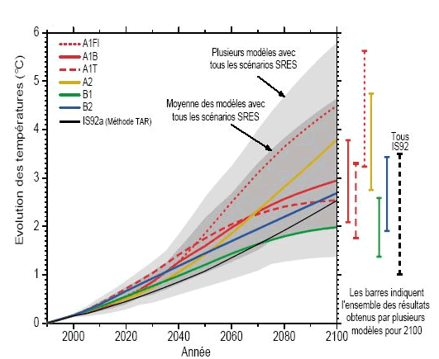
- Etc…

Pour la résolution du problème (question 4) :
Il est possible de fournir un exemple de différentes « Prévisions de l'évolution des températures d'ici 2100 selon différents modèles »

TRACE ECRITE

La température influence un peu le volume des solides, moyennement le volume des liquides et fortement le volume des gaz. La masse volumique d’une espèce chimique dépend donc de la température. Elle doit donc être donnée pour une température donnée.

Exemple : La masse volumique de l’eau est de 999.89 g/L à 1°C et 997.13 g/L à 25°C.

Exemple : A cause du réchauffement climatique, l'eau augmente de volume quand la température s'élève. En un siècle, le niveau des mers est monté d'une quinzaine de centimètres, soit 1 à 2 mm par an. Pendant la même période, la température moyenne de la Terre a augmenté de 0,6 °C.

PROLONGEMENTS POSSIBLES

- Calcul de l’élévation du niveau des mers et des océans due à la fonte complète des glaces continentales.
D’après https://planet-terre.ens-lyon.fr/ressource/fonte-des-glaces.xml
Le volume total des glaces continentales est estimé à un peu plus de 30 millions de kilomètres-cubes, réparti essentiellement sur l'Antarctique :
- Antarctique : 29 millions de km³ ;
- Groenland : 2,5 millions de km³ ;
- Autres glaciers : 0,2 millions de km³.
La surface des océans représente à peu près 70 % de la surface terrestre (rayon 6 370 kilomètres, soit S_{totale} = 4 x π x 6370² ~ 510 millions de km²), c'est-à-dire 357 millions de km².
Donc, si tous les glaciers continentaux fondaient, les 32 millions de km³ de glaces élèveraient le niveau de la mer de 32 / 357 = 0,09 km, soit 90 mètres.

- Arrêt de la circulation thermohaline due à la fonte des glaces et la modification de la masse volumique de l’eau.

Voir le sujet du DNB Asie 2021

- Explication microscopique de l’influence de la température sur le volume.

Exercice n°1 :
Mattéo vient de finir de faire installer sa piscine dans son jardin. Il procède à son premier remplissage avec l’eau du robinet jusqu’à ras bord. Celle-ci est à une température de 12°C.
Une fois remplie, une pompe à chaleur est chargée de chauffer la piscine à une température de 28°C.
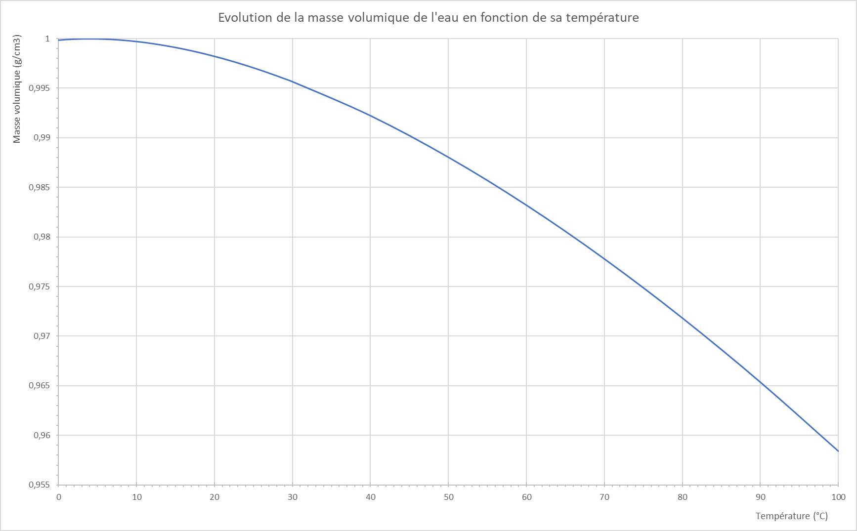
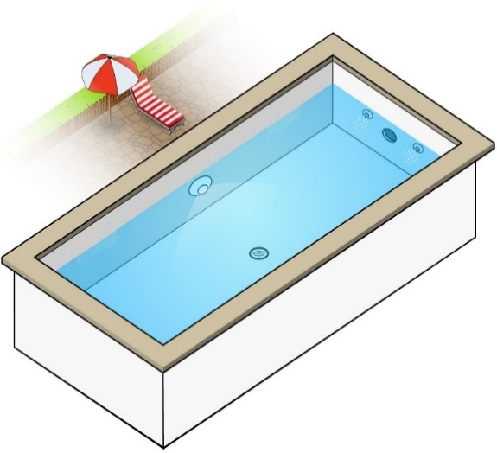
Doc 2 – évolution de la masse volumique de l’eau en fonction de la température
1.2 m
6 m
3 m
Doc 1 – schéma de la piscine installée par Mattéo

A l’aide des documents fournis, explique pourquoi une certaine quantité d’eau va être perdue lors du chauffage de l’eau de la piscine et calcule cette quantité.

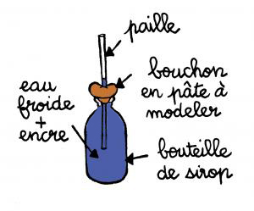
Exercice 2 : Construire un thermomètre
Sur le site internet www.espace-sciences.org, on propose de construire son propre thermomètre avec de l’eau colorée, une bouteille, une paille et de la pâte à modeler.

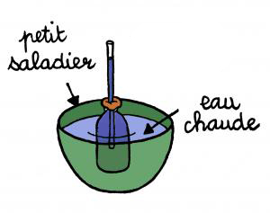
Pour vérifier que le thermomètre fonctionne, le site propose de réaliser l’expérience ci-contre :
- Qu’observes-tu de particulier dans le dessin de ce résultat d’expérience ?
- En utilisant tes connaissances, explique ton observation.

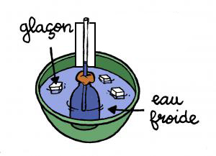
Pour finaliser le thermomètre et qu’il devienne exploitable, le site propose de fixer le long de la paille une feuille de carton et de le plonger dans de l’eau où baignent des glaçons :
- Selon toi, à quoi va servir le carton fixé sur la paille ?
- Quelle valeur peut-on écrire sur le carton lors de cette expérience ? Justifie ta réponse.
- Propose une méthode pour finaliser la construction de ce thermomètre.

